Частное общеобразовательное учреждение «Школа-интернат № 18 среднего общего образования открытого акционерного общества
«Российские железные дороги»

Наименование секции:

Исследовательская работа
Тема: «Строительство Каинской железнодорожной ветви
Великого Сибирского рельсового пути»

Автор работы:
Кириченова Арина Денисовна,
ученица 7 «А» класса
«Школы-интерната № 18 ОАО «РЖД»
Руководитель:
Никитина Елена Петровна,
воспитатель
«Школы-интерната № 18 ОАО «РЖД»

г. Барабинск
2021 г.
Оглавление
I. Введение.
II. Основная часть.
Глава I.
  - Экономическое развитие г. Каинска в начале XX века.
  - Предпосылки строительства Каинской ветви.
  - Начало строительства Каинской ветви.
  - Пуск в эксплуатацию новой ветки.
Глава II.
2.1. Работа Каинской ветви после социалистической революции и во время гражданской войны.
2.2. Из воспоминаний ветеранов железнодорожного транспорта.
2.3. О закрытии железнодорожной ветки
III. Заключение.
IV. Список источников и литературы
V. Приложения.

«Знание родного края – наша сила и величие Родины».
Ф.А. Щербина
Введение.
Кто может представить современную жизнь без вокзалов, поездов и вагонов? Это своеобразный мир, статичный уже на протяжении почти двух веков, но постоянно изменяющийся в своих скоростях. Значение железных дорог для страны трудно переоценить. Мы уже не представляем себя, свою жизнь, экономику государства без работы железнодорожного транспорта. Труд железнодорожников ответственный и всегда необходимый. Особенно важной эта отрасль является для Сибири и Дальнего Востока. Строительство Транссибирской магистрали послужило мощным толчком социально – экономического развития этих регионов нашей страны.
Город Барабинск является важнейшей станцией Западно - Сибирской железной дороги. Поэтому подавляющее большинство взрослого населения города работает на предприятиях железнодорожного транспорта. Наша семья тоже является династией железнодорожников. Мой прадедушка, дедушка, бабушка и папа связали свою жизнь с железнодорожным транспортом. Из их рассказов я узнала много интересного и познавательного об истории железнодорожной дороги и её вкладе в развитие родного края. Особенно меня заинтересовала история, рассказанная дедушкой, который в середине прошлого века работал диспетчером на станции Барабинск. Он обслуживал движение поездов по Каинской ветки. Поэтому я решила изучить историю железнодорожной Каинской ветви Транссибирской магистрали и написать исследовательскую работу.
Целью исследовательской работы является изучение особенностей строительства Каинской ветви Великого Сибирского рельсового пути. Задачи: - проанализировать социально-экономические условия города Каинска на начало XX века; - выявить пути решения проблемных ситуаций, возникших при строительстве Каинской ветви; - составить хронологию строительства железнодорожной ветви; - изучить сохранившиеся документы, связанные со строительством ветви; - встретиться с ветеранами железнодорожного транспорта, работающими на Каинской ветви; - обобщить изученный материал по данной теме.
Объект исследования – социально-экономическое развитие города Каинска на начало XX века.
Предметом исследования является строительство Каинской ветви Великого Сибирского рельсового пути.
Исследовательская работа состоит из введения, 2 глав, заключения, списка литературы и приложений. В 1 главе даётся анализ социально-экономической ситуации, сложившейся в городе Каинск на начало XX века и необходимости строительства Каинской ветви. Во 2 главе речь идёт об эксплуатации Каинской ветви.
При исследовании мной были использованы исторические документы (справки, выписки, приказы, газеты), художественная литература, интервью с начальником станции Барабинск (Колесниковым С.А.), с ветеранами железнодорожного транспорта (Львовым В.Я, Лебедевым А.И., Макуха Н.А.), директором краеведческого музея Барабинского района (Игнатовым М.А.).
Глава I.
История Великого Сибирского рельсового пути начинается с середины XIX века. Великая железнодорожная магистраль надёжно связала Сибирь с европейской Россией, открыв новые страницы в развитии экономики, культуры и общественной жизни. Облегчилась доставка и отправление грузов. Легче стало приехать в Сибирь и переселенцам. Быстро начало развиваться народное хозяйство Сибири.
Прошло 120 лет с тех пор, как первый паровозный гудок, разбудив Сибирскую глухомань, известил о пуске в эксплуатацию паровозного депо Каинск-Барабинский Томской губернии. 1896-2016годы - это исторические вехи становления и развития локомотивного депо и станции Барабинск - одна из ярких страниц славной летописи Западно-Сибирской магистрали.
Однако не всех в равной мере это благо коснулось. При строительстве Сибирской железной дороги она прошла в 12 верстах южнее Каинска (ныне Куйбышев Новосибирской области). К тому времени Каинску насчитывалось более 180 лет. Он был зажиточным купеческим городком, со своими заводами и ярмарками. Однако со строительством Транссибирской железнодорожной магистрали значение Каинска заметно упало.
Для доставки и отправления грузов с железной дороги торговое население города было вынуждено использовать гужевой, или, как тогда говорили, колёсный путь. Дорога от города Каинска к железнодорожной станции пролегала по болотистой местности. Во время дождей и снегопадов путь этот становился трудно проезжим, во время весенней и осенней распутицы вообще непроходимым, что вызывало удорожание товаров, делало их неконкурентоспособными. Сложнее ситуация состояла с крупногабаритными и тяжёлыми грузами. Развивающемуся сельскому хозяйству требовались специальные сельскохозяйственные машины, выпускаемые в западных областях государства, и даже за границей. Фирмы, торгующие ими, стали размещать свои товары на складах, которые строились на станциях Сибирской железной дороги. Открылось отделение Сибирского торгового банка. Население предпочитало покупать товары на станциях Сибирской железной дороги. Товарообороты местных ярмарок г. Каинска снижались с каждым годом.
Из-за такого положения вещей доходы каинских купцов очень быстро падали, многим грозило разорение. Теряли работу горожане, связанные с торговыми операциями. Поэтому многие из купцов переехали большей частью в Омск, Томск и стремительно строящийся и развивающийся Новониколаевск (Новосибирск). Оставшаяся часть перенесла торговые точки в пристанционный посёлок станции Каинск-Томский (Барабинск). По данным переписи население города Каинска за 12 лет (с 1987-1909 гг.) увеличилось всего на 246 человек - с 4000 по 4246 жителей. Что говорит о массовом переселении жителей города.
Городской голова Иван Дмитриевич Симбирцев вместе с городской думой, чтобы не повторить судьбу г. Колывань, единственным выходом из сложившейся ситуации видели в быстрой постройке железнодорожной Каинской ветви к Транссибирской магистрали. Купцы г. Каинска обещали оказать всяческую помощь.
Создали комиссию, которая подготовила соответствующие расчёты и обоснования. И в марте 1907 года Каинское Городское Общественное Управление обратилось в правительство с ходатайством о разрешении на сооружение ширококолейной ветви общего пользования от г. Каинск до ст. Каинск-Томский Сибирской железной дороги общей протяжённостью около 12 вёрст. Приложение 1.
Чтобы усилить привлекательность идеи, в своём обосновании Каинская дума ссылается на значимость строительства ветви для переселенческого освоения обширных пространств удобной и подготовленной для заселения земли к северу от Каинска. Это особо важно для малоимущих, и для тех переселенцев, которые ещё не основали своего прочного хозяйства, потому что снижает расходы на их проезд к выделенным участкам и, впоследствии, для сбыта продуктов их хозяйств и приобретения предметов первой необходимости. Переселенческий комитет поддержал просьбу Каинской думы.
Пришлое население, даже если оно не осядет на земле, найдёт на месте заработок, заготавливая и сплавляя лес хвойных пород, так как вверх по течению р. Оми, на которой стоит Каинск, расположены значительные массивы хвойных лесов. Учитывая, что почти во всём районе Сибирской железной дороги к западу от Каинска нет хвойных лесов, сооружение Каинской ветви может наладить снабжение этого района лесными грузами и способствовать увеличению объёма перевозок на Сибирской железной дороге и росту её доходов.
Ходатайство было передано для изучения и подготовки ответа министерствам путей сообщения и финансов. В отделе архивной службы администрации Барабинского района сохранилась типографская копия протокола совместного заседания этих министерств. Приложение 2.
После рассмотрения и изучения ходатайства Каинской думы в комиссии по строительству новых железных дорог при министерстве путей сообщения оба министерства (МПС и финансов) совместным решением от 5 января 1910 года поддержали ходатайство и направили проект постановления для одобрения в Государственный Совет.
13 апреля 1910 года состоялось Высочайшее соизволение на постройку городской Каинской железнодорожной ветви от станции Каинск-Томский до города Каинска за счёт города. Приложение 3.(Собр. Узак. 1910 г. Июня 21, отд. I, ст. 1046).
После получения известия о разрешении сооружения ветви в городе начался сбор денег на строительство. Каинские купцы, вначале требовавшие её сооружения, долго не могли договориться о величине вносимого вклада. После долгих споров они решили собрать деньги по подписке. За полгода им удалось набрать 60 тысяч рублей.
К постройке приступили с весны 1911 года хозяйственным способом. Расчётная стоимость сооружения составила около 146 тысяч рублей без стоимости рельсов, скреплений, стрелочных переводов и подвижного состава. Т.е. чуть более 12,1 тыс. рублей за версту. При обеспечении декларированного в обосновании объёма отправления грузов сооружение ветви окупалось за три с небольшим года.
Из архивных материалов мы узнали, что проектировал Каинскую ветвь инженер Фёдоров. Общее руководство строительством осуществлял комитет во главе с городским головой И. Д. Симбирцевым, техническое руководство - инженер С. В. Шперлинг.
На отчуждение земли для строительства ветви был издан «Указ Правительствующему Сенату», копия которого экспонируется в музее локомотивного депо Барабинск. Приложение 4.
На 1-е октября 1911 года было отсыпано 5 вёрст 400 сажен земляного полотна, забиты сваи под 5 мостов (из 6-ти). На трёх мостах сваи зарублены и поставлены на сваях схваты и раскосы. В черте города была готова одна сторожевая будка, а также начата постройка другой будки и полуказармы. На эти цели было израсходовано 50130 рубля 42 копейки. Эти факты были озвучены на специальном заседании Городской Думы 18 октября 1911 года, которая рассмотрела представленный отчёт о деятельности Комиссии по постройке Каинской железнодорожной ветви с 28 сентября 1910 года по 1-е октября 1911 года.
К осени 1912 года на постройку ветви было затрачено 140 000 рублей и выполнены следующие работы: построены мосты; сделано земляное полотно, (хотя и с недосыпками); наложены рельсы; возведены пассажирское здание, станционные и путевые постройки.
Так как оказалось, что на достройку ветки нужно ещё около 70000 рублей, то Городская дума 18 декабря 1912 года постановила ходатайствовать об увеличении расценочной ведомости, разрешении займа в 50000 рублей и принятии ветви с недоделками на 15000 рублей.
Начало работы Каинской ветви в разных источниках датируется не однозначно. Ноздрин Г. А. в своём сборнике «Местное самоуправление Каинска и Колывани во второй половине XIX - начале ХХ в.» ссылаясь на статью в «Каинском сельскохозяйственном вестнике» за 19 января 1914 года, сообщает, что в январе 1914 года ветвь сдали в эксплуатацию. Но в заметке, на которую ссылается автор, ничего не говорится о сдаче ветви в эксплуатацию, она посвящена трудностям строительства. Автор заметки «Дни революции» в «Сибирской жизни», описывая события начала марта в Каинске отмечает: «… 5-го марта происходит торжественное открытие ж. д. ветки…». По мнению автора, имеющиеся данные позволяют утверждать, что ветка была введена в эксплуатацию в 5 марта1914 году. А в действительности, из документов мы видели, уже к концу 1912 года работы по сооружению ветви были, в основном, закончены. В «Сибирском торгово-промышленном ежегоднике на 1913 г.» говорится, что город Каинск стоит в 12 верстах от одноимённой станции Сибирской железной дороги, с которой будет соединяться особой железнодорожной веткой. А в «Сибирском торгово-промышленном ежегоднике на 1914-15 гг.» город Каинск уже «соединяется особой железнодорожной веткой».
Ветка показана на карте осушения Барабинской степи Томской губернии Каинского уезда за 1914 год. Приложение 5.
Ещё перед Первой мировой войной А. П. Столыпин в числе других экономических реформ Зауралья предварительно одобрил проект строительства железной дороги от Тюмени через Усть-Тарку до Томска, затем до Енисейска. Были начаты изыскательские работы. Общественностью Каинска была выдвинута идея продолжения Каинской ветви на север до соединения с проектируемой дорогой, но помешала война. Этим вопросам было посвящено несколько заседаний Каинской городской думы. Об одном из них сообщает газета «Барабинская степь». Приложение 6.
Глава II.
Железнодорожная станция в городе Каинск называлась Каинск-город. Для пассажиров был построен деревянный вокзал, который совмещал несколько железнодорожных служб. Здание вокзала с переделками сохранилось до сегодняшнего времени. Приложение 7.
Станции Каинск-Томский имело название до 1918 года, впоследствии станция была переименована в станцию Барабинск. Здание вокзала было построено из кирпича. До сегодняшних дней он сохранился частично, сейчас это жилой дом. Здание находится недалеко от электроподстанции Барабинской дистанции электроснабжения по улице Воинская. Приложение 8.
Поезд на тот момент состоял из четырёх классных вагонов и маленького паровозика. В первомайском номере за 1918 год каинской уездной газеты «Барабинская степь» было напечатано расписание движения поездов по «Каинской ветке». Приложение 9.
В музее боевой и трудовой славы локомотивного депо Барабинск экспонируется железнодорожный билет на «ветку» Барабинск-Каинск город. Стоимость билета 18 копеек – взрослый и 6 копеек – детский. Приложение 10.
П. П. Бажов в своём знаменитом сборнике уральских сказов «Малахитовая шкатулка» упоминал о поездке по ветви от Барабинска до Каинска в январе 1919 года. Герой его повести «За советскую правду» Кирибаев, сбежавший из плена и искавший место, где укрыться от преследования, не нашёл в Барабинске места, где можно было бы переночевать – город был забит колчаковцами. Выручила местная жительница.
По воспоминаниям ветеранов локомотивного депо (С. Колесников, П. Сурначев), здание вокзала Каинской ветки во время боёв за Барабинск 1 декабря 1919 года было сильно повреждено, и восстановлению для выполнения своих функций не подлежало. Поэтому сохранилась только часть здания, которое передали под жильё железнодорожникам.
Во время Великой Отечественной войны, из европейской части страны в город по Каинской ветви был эвакуирован ряд предприятий текстильной промышленности, с поля боя на эшелонах доставлялись раненные. В послевоенное время в Куйбышеве (ранее Каинск) строились новые заводы. Всё оборудование перевозилось по железнодорожной ветке.
В 1942 году при постройке обводного пути Каинскую ветку «завернули» от переезда на ул. Заводской на восток, чтобы избежать скрещения путей. Ранее она от Заводского переезда (на ветке) шла почти прямо на юг, к тому месту, где находилась, ныне разрушенная, база ОРСа Западно-Сибирской железной дороги, затем к вокзалу.
После строительства обводного железнодорожного пути к востоку от пересечения обводного пути с Водопроводным переулком был построен деревянный пассажирский павильон ветки в Барабинске.
Ещё недавно можно было услышать в переговорах маневрового диспетчера с составителями такие фразы: - Командир, дрезину куда? – Пока на старую ветку… Сегодня этот тупик разобран.
В связи с большим падением объёмов отправления грузов со станции Каинск-Барабинский, она была закрыта приказом федерального агентства министерства транспорта Российской Федерации от 10 ноября 2006 г. № 181, а железнодорожная ветвь от г. Куйбышев до ст. Барабинск переведена в разряд подъездных путей.
В 2014 году в городе Куйбышеве Новосибирской области началось строительство завода по переработке нефтепродуктов. Территория для строительства определена как раз на месте подъездных путей ветви, поэтому, по словам начальника станции Барабинск Колесникова С.А., существует реальная возможность восстановления Каинской ветви и введение её в эксплуатацию в 2017-2018 году.
Заключение.
В процессе исследовательской работы нами были проанализированы социально-экономические условия города Каинска на начало XX века. При изучении исторических документов мы ознакомилась с особенностями строительства Каинской ветви Великого Сибирского рельсового пути. В своём исследовании мы описали хронологию исторического события строительства железнодорожного полотна. Мы встречались с ветеранами железнодорожного транспорта, работающими на Каинской ветви. Из их рассказов узнали о работе ветви в послевоенный период.
Из вышеизложенного хотим сделать следующий вывод: на начало XX века Каинск был зажиточным купеческим городком, со своими заводами и ярмарками. Однако со строительством Транссибирской железнодорожной магистрали значение города заметно упало. Из-за такого положения многим купцам города Каинска грозило разорение. Теряли работу горожане, связанные с торговыми операциями. Поэтому Городской голова Иван Дмитриевич Симбирцев вместе с городской думой единственным выходом из сложившейся ситуации видели в быстрой постройке железнодорожной Каинской ветви к Транссибирской магистрали. 13 апреля 1910 года состоялось Высочайшее соизволение на постройку городской Каинской железнодорожной ветви от станции Каинск-Томский до города Каинска за счёт средств города и горожан. К постройке приступили с весны 1911 года хозяйственным способом. В эксплуатацию ветвь была сдана весной 1914 года.
Железная дорога не стоит на месте, строятся новые станции, прокладываются новые пути, приходят молодые специалисты, крепнут железнодорожные династии. Нынешнее поколение российских железнодорожников вносит огромный вклад в решение этих стратегических задач, сохраняя и приумножая замечательные трудовые традиции.

Список литературы.
- Бажов П. П. За советскую правду. // П. П. Бажов. Собр. соч. в трёх томах. - Т.3. – Москва: Государственное Издательство художественной литературы, 1952.
- Барабинская степь. Каинск. 1918. № 21. 1 мая, 1919. № 95. 20 марта.
- Восточная заря. Иркутск. 1909. № 84. 30 июля.
- ГАТО. Ф. 3. Оп. 23. Машинописная копия. Инв. № 1328. КП-263. МУК Музейный комплекс г. Куйбышева.
- Каинский сельскохозяйственный вестник. Каинск. 1914. № 5. 19 января.
- Ноздрин Г. А. Местное самоуправление Каинска и Колывани во второй половине XIX - начале ХХ в. // Местное самоуправление в истории Сибири XIX-XX веков. Сборник материалов региональной научной конференции. – Новосибирск: ИД «Сова», 2004.
- Полевой, Жуков. За образцовый рабочий поезд. // Сталинец. Газета политотдела Брб. отд. Омск. ж. д. 1935. № 20 (36). 19 февраля.
- Полное собрание законов Российской империи, собрание третье (ПСЗРИ Ш). - Т. XXX. Отделение I. - Прг., 1913.
- Постановление № 134 Каинской Городской Думы от 18 октября 1911 г. «О рассмотрении доклада о ходе дела Каинской железнодорожной ветви». (Приложение 3). Машинописная копия. Инв. №1327. КП-262. Музейный комплекс г. Куйбышева.
- Приказ Росжелдора от 10.11.2006 N 181 «О закрытии железнодорожных станций».URL:http://base.consultant.ru/cons/cgi/online.cgi?req=doc;base=LAW;n=66936 (дата обращения: 19.02.2013).
- Путеводитель по Великой Сибирской железной дороге. Под ред. А. А. Дмитриева-Мамонова и А. Ф. Здзярского. - СПб.: Т-во Художеств. печ., 1900. - С. 231.
- Решение министерств путей сообщения и финансов «О сооружении Каинской ветви к Сибирской железной дороге» от 5 января 1910г. № 201. Отдел архивной службы администрации Барабинского района Новосибирской области, читальный зал, папка Толстик С. И.
- Сибирская жизнь. Томск. 1910. № 74. 3 апреля.
- Сибирская жизнь. Томск. 1917. № 60. 17 марта.
- Сибирский торгово-промышленный ежегодник. 1913-1914. – С.-Петербург. 1913.- С. 193,
- Сибирский торгово-промышленный ежегодник на 1914-15 гг. С.-Петербург. 1915. – С. 219.
- URL: http://sibistorik.narod.ru/project/sg/013.html (дата обращения: 14.02.2013).

Приложение 1.
Ходатайство о разрешении на сооружение ширококолейной ветви
общего пользования от г. Каинск до ст. Каинск-Томский
Сибирской железной дороги

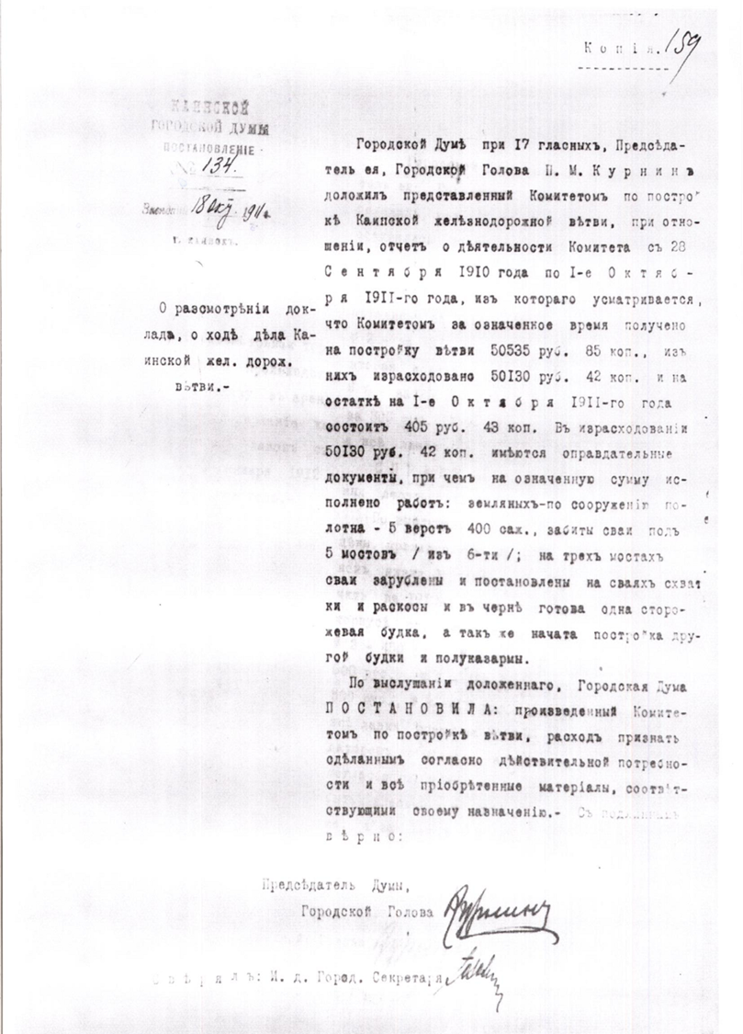

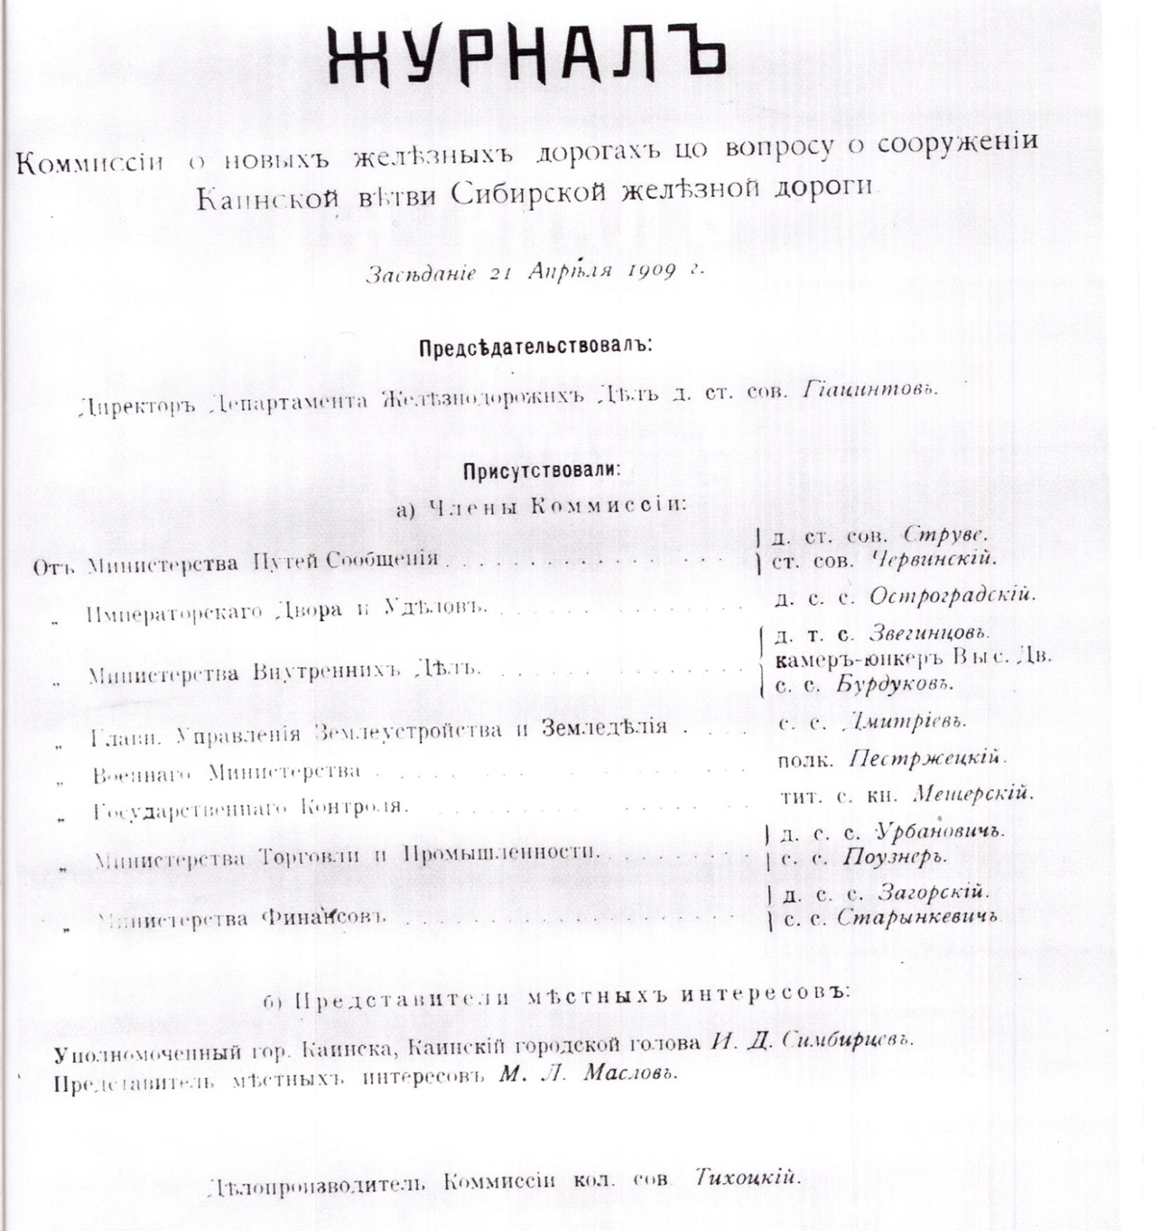
Приложение 2.
Копия протокола совместного заседания этих министерств

Приложение 3.
Высочайшее соизволение на постройку городской Каинской железнодорожной ветви от станции Каинск-Томский
до города Каинска за счёт города.
«О сооружении Каинской ветви к Сибирской железной дороге. Второй департамент Государственного совета, рассмотрев представление министров финансов путей сообщения о сооружении Каинской ветви к Сибирской железной дороге, положил:
I. Разрешить Каинскому городскому самоуправлению сооружение широколейной железнодорожной ветви общего пользования от станции Каинск Сибирской железной дороги до города Каинска Томской губернии, протяжённостью около двенадцати вёрст главного пути.
II. Поднести к Высочайшему Его Императорского Величества подписанию проект указа о принудительном отчуждении потребных для сооружения означенной (отд. I) железнодорожной ветви земель.
III. Проект Условий сооружения и эксплуатации означенной в отделе I железнодорожной ветви представить на Высочайшее Его Императорского Величества благовоззрение.
IV. Представить министру путей сообщения, по соглашению с министром финансов и Государственным контролёром, утвердить имеющий быть заключённым Управлением Сибирской железной дороги с Каинским городским общественным самоуправлением договор относительно порядка возмещения последнему из провозной платы строительного капитала Каинской железнодорожной ветви.
Резолюция: Его Императорское Величество воспоследовавшее положение во Втором департаменте государственного совета, о сооружении Каинской ветви к Сибирской железной дороге, Высочайше утвердить соизволил и повелел исполнить» [4. Ст. 33354. – С. 507].
Привожу Высочайше утвержденные тогда же «Условия сооружения и эксплуатации Каинской железнодорожной ветви»:
«1) Постройка Каинской железнодорожной ветви производится под наблюдением Управления Сибирской железной дороги распоряжением Каинского городского общественного управления, которое обязывается построить ветвь за свой счёт, согласно имеющим быть утверждёнными Министром путей сообщения проекту, составленному на основании облегченных технических условий, допускаемых для подъездных путей, и расценочной ведомости.
2) Каинское городское общественное управление пользуется правом принудительного отчуждения потребных для ветви недвижимых имуществ и правом их занятия вслед за совершением описей. Отвод казённых и отчуждение принадлежащих городу Каинску земель производится бесплатно. Отчуждение производится на имя казны, причём до приступа к работам Каинское городское общественное управление обязано представить Управлению железных дорог, в обеспечение своевременной уплаты потребных сумм на отчуждение и другие расходы, сопряжённые с занятием и отчуждением земель, залог, в размере, определённом по соглашению Министров путей сообщения и финансов.
При отчуждении частных земель, потребных для сооружения названной ветви, права на разработку минеральных ископаемых, находящихся в недрах отчуждаемой полосы, остаются за прежними владельцами сих земель, при условии соблюдения указанных в законе (Свода Зак. Т. XII, ч. I, изд. 1906 г., Общ. Уст. Росс. жел. дор., ст. 153, прил: ст. 4 и 5) мер предосторожности.
3) Потребные для укладки на ветви рельсы, скрепления и стрелочные переводы отпускаются безвозмездно из казённых запасов старогодних предметов в количестве, сколько окажется возможным, за удовлетворением собственных нужд казённых железных дорог, в противном случае стоимость рельсов, скреплений и стрелочных переводов должна быть включена в расценочную ведомость ветви.
4) Каинское городское общественное управление обязывается: а) не позднее одного года со дня Высочайшего утверждения настоящих условий представить на утверждение Министра путей сообщения проект и расценочную ведомость ветви и б) окончить сооружение ветви не позже двух лет со дня утверждения означенной ведомости. Несоблюдение со стороны Каинского городского общественного управления сих сроков влечёт за собою утрату присваиваемых ему настоящими Условиями прав.
5) Каинская ветвь составляет собственность казны и эксплуатируется за счёт последней Управлением Сибирской железной дороги.
6) В состав строительного капитала ветви входят: а) определённые, согласно утверждённой расценочной ведомости, строительная стоимость ветви (без стоимости рельсов, скреплений и стрелочных переводов, в случае безвозмездного их отпуска из казны) и б) стоимости отчуждения недвижимых имуществ и другие расходы, сопряжённые с занятием и отчуждением земель, в той сумме, в коей все сии расходы определятся в действительности.
7) Произведённые за счёт строительного капитала (п. 6) затраты по сооружению ветви возмещаются Каинскому городскому общественному управлению, без начисления процентов, из провозной платы: а) за пробег всех грузов по ветви и б) за пробег отправляемых с ветви лесных грузов и грузов кирпича по Сибирской железной дороге, за вычетом в обоих случаях эксплутационных расходов в размере 1/125 копейки с пуда и версты. Дополнительные сборы не служат источником для возмещения строительного капитала ветви.
Примечание. Под лесными грузами подразумеваются все грузы, перевозимые по сети Российских железных дорог по Своду тарифов на перевозку лесных материалов и дров.
8). Обязательства казны перед Каинским городским общественным управлением по производству отчислений из провозной платы на возмещение строительного капитала ветви (П. 6) прекращаются по истечении двенадцатилетнего срока со дня Высочайшего утверждения настоящих условий, хотя бы к этому сроку часть стоимости ветви и осталась невозмещённой» [4. Ст. 33355. – С. 507-508.].

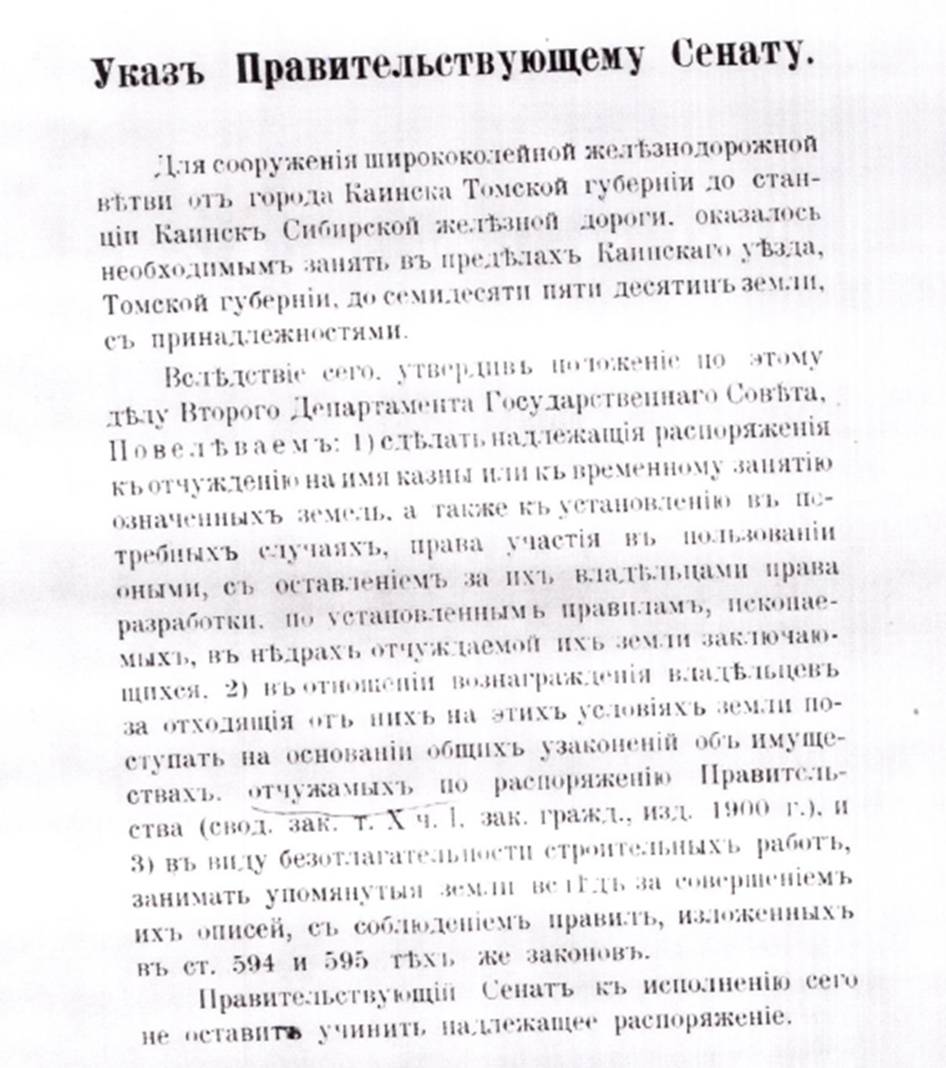
Приложение 4.
«Указ Правительствующему Сенату»

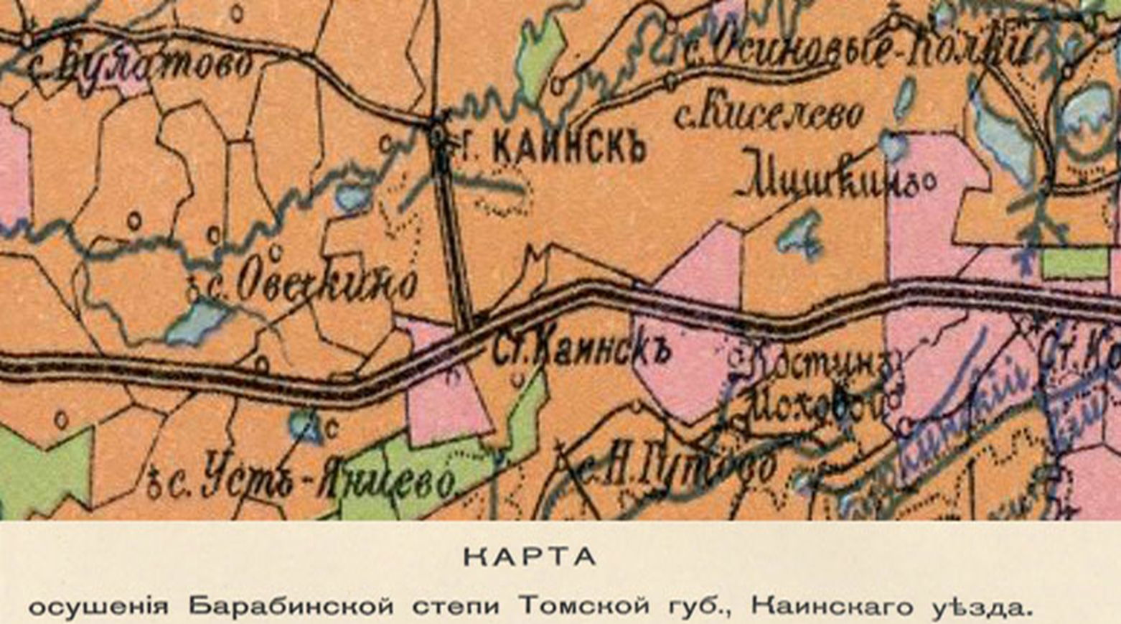
Приложение 5.
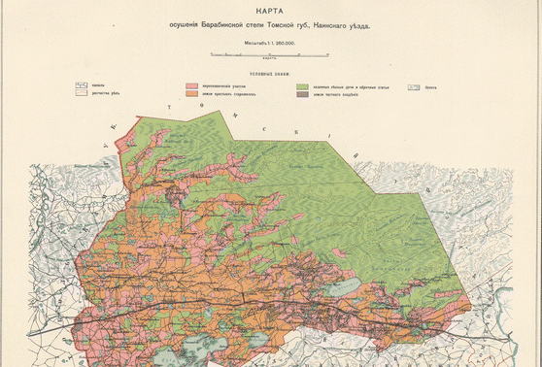
Карта осушения Барабинской степи Томской губернии Каинского уезда за 1914 год.
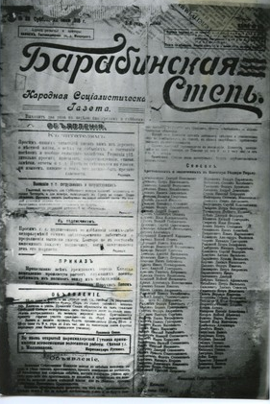
Приложение 6.
Газета «Барабинская степь»

Приложение 7.

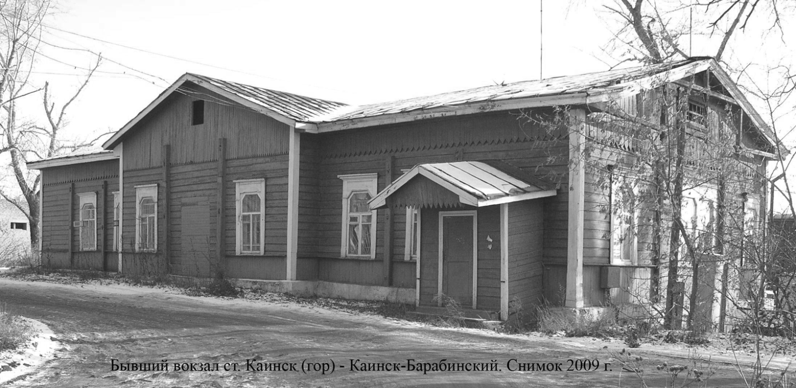
Здание вокзала Каинск - город

Приложение 8.
Первое здание вокзала Каинск-Томский (ст. Барабинск)
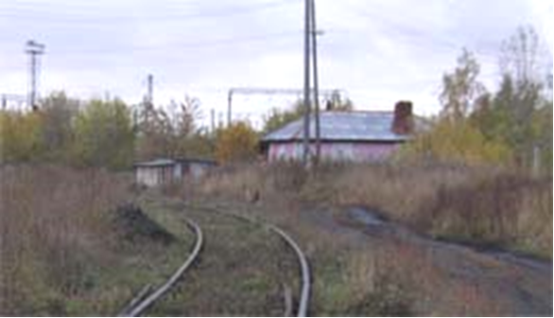

Приложение 9.
Расписание движения поездов по «Каинской ветке»
Приходит | Выходит | Приходит | Выходит
3 ч. 25 м. утра | 4 ч. 20 м. утра | 4 ч. 45 м. утра | 3 ч. – м. утра
5 ч. 45 м. утра | 6 ч. 30 м. утра | 6 ч. 55 м. утра | 5 ч. 20 м. утра
8 ч. 5 м. утра | 8 ч. 25 м. утра | 8 ч. 50 м. утра | 7 ч. 40 м. утра
11 ч. 25 м. дня | 12 ч. 10 м. дня | 12 ч. 35 м. дня | 11 ч. – м. дня
1 ч. 45 м. дня | 3 ч. 20 м. дня | 3 ч. 45 м. дня | 1 ч. 20 м. дня
4 ч. 30 м. дня | 8 ч. 15 м. вечера | 8 ч. 40 м. вечера | 4 ч. 5 м. дня
9 ч. 45 м. вечера | 10 ч. 15 м. вечера | 10 ч. 40 м. вечера | 9 ч. 20 м. вечера

Приложение 10.
Проездной документ от ст. Каинск – Томский до ст. Каинск - город
